SPECYFIKACJE TECHNICZNE
WYKONANIA I ODBIORU ROBÓT

D - 10.03.01B

NAWIERZCHNIA Z PREFABRYKOWANYCH
ŻELBETOWYCH PEŁNYCH
PŁYT WIELKOWYMIAROWYCH

SPIS TREŚCI

1. WSTĘP
2. MATERIAŁY
3. SPRZĘT
4. TRANSPORT
5. WYKONANIE ROBÓT
6. KONTROLA JAKOŚCI ROBÓT
7. OBMIAR ROBÓT
8. ODBIÓR ROBÓT
9. PODSTAWA PŁATNOŚCI
10. PRZEPISY ZWIĄZANE
11. ZAŁĄCZNIKI

1. WSTĘP

Nazwa zamówienia:
"Budowa odcinka drogi od ul. Wiejskiej do Groty (125 mb) w Rachowicach"

Inwestor: Gmina Sośnicowice, ul. Rynek 19, 44 –153 SOŚNICOWICE

1.1. Przedmiot OST
Przedmiotem niniejszej ogólnej specyfikacji technicznej (OST) są wymagania dotyczące wykonania i odbioru robót związanych z wykonaniem i odbiorem nawierzchni z prefabrykowanych żelbetowych płyt pełnych w ramach projektu:
"Budowa odcinka drogi od ul. Wiejskiej do Groty (125 mb) w Rachowicach"

1.2. Zakres stosowania OST
Ogólna specyfikacja techniczna (OST) stanowi podstawę opracowania szczegółowej specyfikacji technicznej (SST) stosowanej jako dokument przetargowy i kontraktowy przy zlecaniu i realizacji robót wymienionych w punkcie 1.1.
1.3. Zakres robót objętych OST
Ustalenia zawarte w niniejszej specyfikacji dotyczą zasad prowadzenia robot związanych z wykonaniem i odbiorem nawierzchni z prefabrykowanych żelbetowych pełnych płyt wielkowymiarowych które zastosowano jako:
- drogę stałą jako drogę dojazdową.
1.4. Określenia podstawowe
1.4.1. Prefabrykowana żelbetowa płyta wielkowymiarowa – drogowy element żelbetowy, w postaci prostokątnej płyty, służący do budowy nawierzchni.
1.4.2. Nawierzchnia z prefabrykowanych żelbetowych płyt wielkowymiarowych – nawierzchnia z płyt drogowych żelbetowych prefabrykowanych, przeznaczona do ruchu lub postoju pojazdów.
1.4.3. Szczelina w nawierzchni – szczelina pomiędzy żelbetowymi płytami nawierzchniowymi, zwykle wypełniona piaskiem.
1.4.4. System płatowy układania płyt – ułożenie płyt na pełnej szerokości projektowanej jezdni (patrz rys. 2c, d i rys. 3).
1.4.5. Pozostałe określenia podstawowe są zgodne z obowiązującymi, odpowiednimi polskimi normami i z definicjami podanymi w SST D-M-00.00.00 „Wymagania ogólne” [1] pkt 1.4.

1.5. Ogólne wymagania dotyczące robót
Ogólne wymagania dotyczące robot podano w SST D-M-00.00.00 „Wymagania ogólne” pkt 1.5.
2. MATERIAŁY
2.1. Ogólne wymagania dotyczące materiałów
Ogólne wymagania dotyczące materiałów, ich pozyskiwania i składowania, podano w SST D-M-00.00.00 „Wymagania ogólne” pkt 2.

2.2. Materiały do wykonania robót
2.2.1. Żelbetowe płyty pełne
Prefabrykowane żelbetowe płyty pełne powinny mieć wymiary zgodne z ustaleniem dokumentacji projektowej 3,0 × 1,5 × 0,15 m.
Jeśli dokumentacja projektowa nie podaje szczegółów dotyczących kształtu i rozwiązań technicznych płyt, wówczas Wykonawca proponuje typ płyty (np. wg rys. 1), przedstawiając go do aprobaty Inżyniera. Zaakceptowany typ płyty powinien mieć aprobatę techniczną uprawnionej jednostki.
Powierzchnia płyt powinna być równa bez raków, pęknięć, rys i wyłupań. Dopuszczalne są drobne wgłębienia i wypukłości o głębokości lub wysokości do 5 mm.
Beton, z którego wykonana jest płyta, powinien spełniać wymagania dla klasy wytrzymałości minimum C20/25 wg PN-EN 206-1:2003 [6] i PN-B-06265:2004 [8].
Krawędzie płyt powinny być proste i wzajemnie równoległe. Dopuszczalne są drobne odpryski i wyszczerbienia krawędzi o głębokości i szerokości do 5 mm oraz długości do 20 mm w liczbie 2 szt. na 1 m płyty, przy czym na jednej krawędzi powierzchni górnej nie może być więcej niż 3 wyszczerbienia, a na powierzchni dolnej nie więcej niż 4 wyszczerbienia. Zwichrowanie krawędzi powierzchni górnej i dolnej nie powinno przekraczać 3 mm na 1 m długości płyty.
Powierzchnie boczne płyty powinny być wolne od pęknięć, rys, wgłębień i wypukłości. Odchyłka od wymiarów nominalnych powinna wynosić: długości ± 3 mm, szerokości ± 3 mm, grubości ± 3 mm. Nasiąkliwość powinna wynosić ≤ 6%, a stopień mrozoodporności ≥ F 150.
Płyty mogą być przechowywane na wolnym powietrzu. Można je układać w stosach, powierzchnią jezdną zwróconą do góry, w siedmiu warstwach na paletach, do wysokości trzech palet.
2.2.2. Materiał na podsypkę i do wypełnienia szczelin
Jeśli dokumentacja projektowa lub ST nie ustala inaczej, to na podsypkę i do wypełniania szczelin można stosować piasek odpowiadający wymaganiom PN-EN 13242:2004 [7]. Inne materiały, np. żużel, pospółkę, można stosować pod warunkiem akceptacji Inżyniera.
Składowanie materiału powinno się odbywać na podłożu równym, utwardzonym i odwodnionym, przy zabezpieczeniu materiału przed zanieczyszczeniem i zmieszaniem z innymi materiałami.
2.2.3. Woda
Należy stosować, przy zagęszczaniu podsypki, każdą czystą wodę z rzek, jezior, stawów i innych zbiorników otwartych oraz wodę studzienną i wodociągową.
Nie należy stosować wody z widocznymi zanieczyszczeniami, np. śmieciami, roślinnością wodną, odpadami przemysłowymi, kanalizacyjnymi itp.
3. SPRZĘT
3.1. Ogólne wymagania dotyczące sprzętu
Ogólne wymagania dotyczące sprzętu podano w SST D-M-00.00.00 „Wymagania ogólne” [1] pkt 3.
3.2. Sprzęt stosowany do wykonania robót
Przy wykonywaniu robót Wykonawca w zależności od potrzeb, powinien wykazać się możliwością korzystania ze sprzętu dostosowanego do przyjętej metody robót, jak:
- żurawie samochodowe lub samojezdne,
- walce ogumione,
- wibratory płytowe,
- ubijaki,
- zbiorniki na wodę,
- równiarki, koparki, ew. spycharki,
- sprzęt transportowy.
Sprzęt powinien odpowiadać wymaganiom określonym w dokumentacji projektowej, ST, instrukcjach producentów lub propozycji Wykonawcy i powinien być zaakceptowany przez Inżyniera.

4. TRANSPORT
4.1. Ogólne wymagania dotyczące transportu
Ogólne wymagania dot. transportu podano w SST D-M-00.00.00 „Wymagania ogólne” pkt 4.
4.2. Transport materiałów
Materiały sypkie (piasek) można przewozić dowolnymi środkami transportu, w warunkach zabezpieczających je przed zanieczyszczeniem, zmieszaniem z innymi materiałami i nadmiernym zawilgoceniem.
Płyty nawierzchniowe można przewozić pojazdami otwartymi. Płyty można układać na drewnianych paletach w liczbie do siedmiu sztuk spiętych taśmą polipropylenową zbrojoną dodatkowo w miejscu styku taśmy z płytą podkładkami z tworzywa sztucznego, aby zapobiec ewentualnemu przetarciu. Załadunku płyt na samochód dokonuje się przy pomocy lekkich żurawi lub wózków widłowych. W szczególnych przypadkach płyty można ładować ręcznie przy zastosowaniu pochylni.

5. WYKONANIE ROBÓT

5.1. Ogólne zasady wykonania robót
Ogólne zasady wykonania robót podano w SST D-M-00.00.00 „Wymagania ogólne” pkt 5.
5.2. Zasady wykonywania robót
Sposób wykonania robót powinny być zgodny z dokumentacją projektową i ST. W przypadku braku wystarczających danych można korzystać z ustaleń podanych w niniejszej specyfikacji oraz z informacji podanych w załącznikach.
Podstawowe czynności przy wykonywaniu robót obejmują:
- roboty przygotowawcze,
- przygotowanie podłoża,
- ułożenie nawierzchni z płyt,
- roboty wykończeniowe.
5.3. Roboty przygotowawcze
Przed przystąpieniem do robót należy, na podstawie dokumentacji projektowej, ST lub wskazań Inżyniera:
- ustalić lokalizację terenu robót,
- przeprowadzić obliczenia i pomiary geodezyjne niezbędne do szczegółowego wytyczenia robót oraz ustalenia danych wysokościowych,
- usunąć przeszkody, np. drzewa, krzaki, obiekty, elementy dróg, ogrodzeń itd.,
- zgromadzić wszystkie materiały potrzebne do robót.
Zaleca się korzystanie z ustaleń OST D-01.00.00 w zakresie niezbędnym do wykonania robót przygotowawczych oraz z ustaleń OST D-02.00.00 przy występowaniu robót ziemnych.
5.4. Przygotowanie podłoża
Koryto pod nawierzchnię zaleca się wykonywać bezpośrednio przed rozpoczęciem robót nawierzchniowych. Wcześniejsze wykonanie koryta jest możliwe za zgodą Inżyniera, w korzystnych warunkach atmosferycznych.
Koryto można wykonywać ręcznie lub mechanicznie przy użyciu równiarek, koparek i spycharek. Grunt odspojony powinien być wykorzystany zgodnie z ustaleniami dokumentacji projektowej.
Po oczyszczeniu wykonanego dna koryta ze wszelkich zanieczyszczeń, należy sprawdzić czy istniejące rzędne umożliwią uzyskanie, po profilowaniu, zaprojektowanych rzędnych podłoża. Zaleca się, aby rzędne koryta przed profilowaniem były o co najmniej 5 cm wyższe niż projektowane rzędne podłoża. Jeżeli powyższy warunek nie jest spełniony i występują zaniżenia poziomu w podłożu to Wykonawca powinien spulchnić podłoże na głębokość zaakceptowaną przez Inżyniera, dowieźć dodatkowy grunt, spełniający wymagania obowiązujące dla górnej strefy korpusu, w ilości koniecznej do uzyskania wymaganych rzędnych wysokościowych i zagęścić warstwę do uzyskania wskaźnika zagęszczenia 1,00.
Profilowanie podłoża zaleca się wykonać równiarką. Ścięty grunt powinien być wykorzystany w sposób zaakceptowany przez Inżyniera. Po profilowaniu podłoża należy przystąpić do jego zagęszczania, które należy kontynuować do osiągnięcia wskaźnika zagęszczenia nie mniejszego od 1,00. Koryto po wyprofilowaniu i zagęszczeniu powinno być utrzymane w dobrym stanie.
Jeżeli po wykonaniu robót związanych z profilowaniem i zagęszczeniem podłoża nastąpi przerwa w robotach i Wykonawca nie przystąpi natychmiast do układania nawierzchni, to powinien on zabezpieczyć podłoże przed nadmiernym zawilgoceniem, na przykład przez rozłożenie folii lub w inny sposób zaakceptowany przez Inżyniera. Jeżeli podłoże uległo nadmiernemu zawilgoceniu, to do układania nawierzchni można przystąpić dopiero po jego naturalnym osuszeniu.
5.5. Podsypka i warstwa odsączająca
Zgodnie z dokumentacją projektową nowe płyty należ układać na warstwie odcinającej grub. 12cm. Warstwa odcinająca powinna być rozkładana przy użyciu równiarki, z zachowaniem wymaganych spadków i rzędnych wysokościowych. Grubość rozłożonej warstwy powinna być taka, aby po jej zagęszczeniu osiągnięto grubość projektowaną.
Natychmiast po końcowym wyprofilowaniu warstwy odsączającej należy przystąpić do jej zagęszczania, które należy rozpoczynać od krawędzi i przesuwać w kierunku osi drogi. W miejscach niedostępnych dla walców warstwę piaskową należy zagęszczać płytami wibracyjnymi i ubijakami mechanicznymi. Zagęszczanie należy kontynuować do osiągnięcia wskaźnika zagęszczenia nie mniejszego od 1,0 według normalnej próby Proctora. Wilgotność materiału podczas zagęszczania powinna być równa wilgotności optymalnej z tolerancją od - 20% do +10% jej wartości.

5.6. Ułożenie nawierzchni z płyt prefabrykowanych
5.6.1. Sposób układania płyt
Sposób układania płyt powinien być zgodny z dokumentacją projektową, ST lub wskazaniami Inżyniera.
Przyjęto podstawowy sposób ułożenia płyt:
- system płatowy, w którym płyty układa się na całej szerokości pasa ruchu (przykłady na rys. 2c,d i rys. 3).
Na łukach o promieniach większych (np. >250 m) układy płyt są takie same jak na odcinkach prostych. Krzywiznę ułożonych płyt można uzyskać przez rozszerzenie szczelin od strony zewnętrznej łuku. Na łukach o małych promieniach (np. <250 m) nawierzchnię można ułożyć w systemie płatowym na całym odcinku łuku, układając ją rzędami płyt równoległych do jednej ze stycznych odcinka prostego (rys. 6). Szerokość pełnej nawierzchni na łuku należy dostosować do jego promienia i długości pojazdów, które będą jeździły po drodze.
5.6.2. Wykonanie nawierzchni
Układanie nawierzchni z płyt żelbetowych, na uprzednio przygotowanej podłożu może odbywać się bezpośrednio ze środków transportowych lub z miejsca składowania, zwykle z pomocą żurawi samochodowych lub samojezdnych. Do podnoszenia płyt żurawiem mogą służyć zawiesia czterohakowe.
Płyty żelbetowe należy układać tak, aby całą swoją powierzchnią przylegały do podłoża. Powierzchnie płyt nie powinny wystawać lub być zagłębione względem siebie więcej niż 8 mm.
Szerokość szczelin między płytami nie powinna być większa od 10 mm. W celu zachowania równej
szerokości szczelin, można stosować międzydystansowe wkładki międzypłytowe.
Po ułożeniu nawierzchni, szczeliny wypełnia się przez zamulenie piaskiem na pełną grubość płyt. Zaleca się, aby piasek użyty do wypełnienia szczelin zawierał od 3 do 8% frakcji mniejszej od 0,05 mm. Dopuszcza się zastosowanie innego materiału do wypełnienia szczelin, np. drobnego żwiru, piasku kwarcowego itp.
5.7. Roboty wykończeniowe
Roboty wykończeniowe powinny być zgodne z dokumentacją projektową i ST. Do robót wykończeniowych należą prace związane z dostosowaniem wykonanych robót do istniejących warunków terenowych, takie jak:
- odtworzenie przeszkód czasowo usuniętych,
- oczyszczenie terenu robót z odpadów i usunięcie ich poza plac budowy,
- niezbędne uzupełnienia zniszczonej w czasie robót roślinności, tj. zatrawienia,

roboty porządkujące otoczenie terenu robót.
6. KONTROLA JAKOŚCI ROBÓT
6.1. Ogólne zasady kontroli jakości robót
Ogólne zasady kontroli jakości robót podano w SST D-M-00.00.00 „Wymagania ogólne” [1] pkt 6.
6.2. Badania przed przystąpieniem do robót
Przed przystąpieniem do robót Wykonawca powinien:
- uzyskać wymagane dokumenty, dopuszczające wyroby budowlane do obrotu i powszechnego stosowania (np. stwierdzenie o oznakowaniu materiału znakiem CE lub znakiem budowlanym B, certyfikat zgodności, deklarację zgodności, aprobatę techniczną, ew. badania materiałów wykonane przez dostawców itp.),
- ew. wykonać własne badania właściwości materiałów przeznaczonych do wykonania robót, określone przez Inżyniera,
- sprawdzić cechy zewnętrzne gotowych materiałów prefabrykowanych.
Wszystkie dokumenty oraz wyniki badań Wykonawca przedstawia Inżynierowi do akceptacji.
6.3. Badania w czasie robót
Częstotliwość oraz zakres badań i pomiarów, które należy wykonać w czasie robót podaje tablica 1.
Tablica 1. Częstotliwość oraz zakres badań i pomiarów w czasie robót

Lp. | Wyszczególnienie robót | Częstotliwość badań | Wartości dopuszczalne
1 | Lokalizacja i zgodność granic terenu  robót z dokumentacją projektową | 1 raz | Wg pktu 5 i dokumentacji  projektowej
2 | Przygotowanie podłoża | Bieżąco | Wg pktu 5.4
3 | Ułożenie podsypki i ew. ułożenie warstwy odsączającej | Bieżąco | Wg pktu 5.5
4 | Wykonanie nawierzchni | Bieżąco | Wg pktu 5.6
5 | Wykonanie robót wykończeniowych | Ocena ciągła | Wg pktu 5.7

6.4. Badania po zakończeniu robót
Wykonana nawierzchnia z płyt prefabrykowanych powinna spełniać następujące wymagania:
- oś nawierzchni w planie nie powinna być przesunięta w stosunku do osi projektowanej więcej niż ± 10 cm,
- szerokość nawierzchni nie powinna się różnić od szerokości projektowanej więcej niż ± 10 cm,
- nierówności podłużne nawierzchni, mierzone łatą 4-metrową, nie powinny przekraczać 1 cm,
- pochylenia poprzeczne nawierzchni powinny być zgodne z dokumentacją projektową z tolerancją ± 0,5%,
- różnice wysokościowe z rzędnymi projektowanymi nie powinny przekraczać +1 cm i -2 cm.

7. OBMIAR ROBÓT
7.1. Ogólne zasady obmiaru robót
Ogólne zasady obmiaru robót podano w SST D-M-00.00.00 „Wymagania ogólne” pkt 7.
7.2. Jednostka obmiarowa
Jednostką obmiarową jest m2 (metr kwadratowy) wykonanej nawierzchni z płyt prefabrykowanych.
Jednostki obmiarowe robót towarzyszących, np. ustawienia krawężnika, są ustalone w odpowiednich SST
wymienionych w pkcie 5.

8. ODBIÓR ROBÓT
8.1. Ogólne zasady odbioru robót
Ogólne zasady odbioru robót podano w SST D-M-00.00.00 „Wymagania ogólne” pkt 8.
Roboty uznaje się za wykonane zgodnie z dokumentacją projektową, ST i wymaganiami Inżyniera, jeżeli wszystkie pomiary i badania z zachowaniem tolerancji według pktu 6 dały wyniki pozytywne.
8.2. Odbiór robót zanikających i ulegających zakryciu
Odbiorowi robót zanikających i ulegających zakryciu podlegają:
- ułożenie podsypki,
- ew. ułożenie warstwy odsączającej.
Odbiór tych robót powinien być zgodny z wymaganiami pktu 8.2 D-M-00.00.00 „Wymagania ogólne” oraz niniejszej SST.

9. PODSTAWA PŁATNOŚCI
9.1. Ogólne ustalenia dotyczące podstawy płatności
Ogólne ustalenia dotyczące podstawy płatności podano w SST D-M-00.00.00 „Wymagania ogólne” [1] pkt 9.
9.2. Cena jednostki obmiarowej
Cena wykonania 1 m2 nawierzchni z płyt prefabrykowanych obejmuje:
- prace pomiarowe i roboty przygotowawcze,
- oznakowanie robót,
- przygotowanie podłoża,
- dostarczenie materiałów i sprzętu,
- rozłożenie i zagęszczenie podsypki piaskowej,
- ew. ułożenie warstwy odsączającej,
- wykonanie nawierzchni z płyt prefabrykowanych według wymagań dokumentacji projektowej, ST i specyfikacji technicznej,
- oczyszczenie terenu robót z odpadów i usunięcie ich poza plac budowy,
- przeprowadzenie pomiarów i badań wymaganych w specyfikacji technicznej,
- odwiezienie sprzętu.
Cena wykonania 1 m2 nawierzchni z płyt nie obejmuje robót pomocniczych, np. ustawienia krawężników, które powinny być ujęte w innych pozycjach kosztorysowych.
9.3. Sposób rozliczenia robót tymczasowych i prac towarzyszących
Cena wykonania robót określonych niniejszą SST obejmuje:
- roboty tymczasowe, które są potrzebne do wykonania robót podstawowych, ale nie są przekazywane Zamawiającemu i są usuwane po wykonaniu robót podstawowych,
- prace towarzyszące, które są niezbędne do wykonania robót podstawowych, niezaliczane do robót tymczasowych, jak geodezyjne wytyczenie robót itd.

10. PRZEPISY ZWIĄZANE

10.1. Szczegółowe specyfikacje techniczne (SST)
1. | D-M-00.00.00 | Wymagania ogólne
2. | D-01.00.00 | Roboty przygotowawcze
3. | D-02.00.00 | Roboty ziemne
4. | D-08.01.01b | Ustawienie krawężników betonowych
5. | D-08.01.02a | Ustawienie krawężników kamiennych

10.2. Normy
6. | PN-EN 206-1:2003 | Beton – Część 1: Wymagania, właściwości, produkcja i zgodność
7. | PN-EN 13242:2008 | Kruszywa do niezwiązanych i związanych hydraulicznie materiałów stosowanych w obiektach budowlanych i budownictwie drogowym (W okresie przejściowym można stosować PN-B-11111:1996 Kruszywa mineralne. Kruszywa naturalne do nawierzchni drogowych. świr i mieszanka, PN-B-11112:1996 Kruszywa mineralne. Kruszywa łamane do nawierzchni drogowych, PN-B-11113:1996 Kruszywa mineralne. Kruszywa naturalne do nawierzchni drogowych. Piasek)
8. | PN-B-06265:2004 | Krajowe uzupełnienie PN-EN 206-1:2003 - Beton – Część 1: Wymagania, właściwości, produkcja i zgodność

Z A Ł Ą C Z N I K I
ZAŁĄCZNIK 1

ZASADY STOSOWANIA NAWIERZCHNI DROGOWYCH Z PREFABRYKOWANYCH PŁYT WIELKOWYMIAROWYCH

1.1. Rodzaje dróg z nawierzchniami z płyt wielkowymiarowych
Nawierzchnie z prefabrykowanych płyt wielkowymiarowych mogą być stosowane na drogach tymczasowych lub drogach stałych. Do dróg tymczasowych, rozbieranych po okresie użytkowania, zalicza się:
- drogi w rejonach budów, poprawiające warunki przejazdu sprzętu budowlanego, transportu mas ziemnych lub materiałów budowlanych,
- drogi dojazdowe, łączące drogi publiczne z placami budowy,
- drogi montażowe, przewidywane w projektach organizacji placu budowy, do dowozu i montażu elementów konstrukcji, usytuowanych zwykle liniowo.
Do nawierzchni dróg stałych (lub budowanych na dłuższe okresy) można zaliczyć:
- nawierzchnie wewnątrzzakładowe dróg i ulic na terenie zakładów przemysłowych,
- nawierzchnie ulic w mniejszych osiedlach i miastach,
- nawierzchnie na nie wydzielonych torowiskach tramwajowych w dużych miastach,
- nawierzchnie placów, parkingów i innych powierzchni przeznaczonych do ruchu pojazdów.

1.2. Zalecenia stosowania płyt
Na drogach tymczasowych stosuje się zwykle system pasowy układania płyt (rys. 2a, b, rys. 4), a na drogach stałych – system płatowy (rys. 2c, d, rys. 3).
Płyty wielootworowe (jakimi są tzw. płyty IOMB) są bardziej korzystne na drogach tymczasowych, na których przeważa ruch dużych pojazdów budowlanych (nie są one wygodne dla samochodów osobowych). Otwory w płytach mają na celu zmniejszenie masy płyty i lepsze związanie płyty z podłożem. Na nawierzchniach zaleca się wykonywać pochylenie poprzeczne dróg i ulic około 2%, a placów do 3%. Pochylenie podłużne dróg może wynosić do 12% (dla płyt wielootworowych).
Uzasadnieniem budowy nawierzchni z płyt może być miejscowy deficyt odpowiedniego gruntu mineralnego do wykonania górnej warstwy podłoża (nasypu) oraz deficyt materiału na warstwy odsączające i mrozoochronne.
1.3. Zalety i wady nawierzchni z płyt wielkowymiarowych
Do zalet stosowania płyt wielkowymiarowych należą:
- szybkość i łatwość montażu nawierzchni, szczególnie na prostych, pozbawionych łuków odcinkach dróg,
- duża mechanizacja robót z wykorzystaniem żurawi samochodowych i eliminacją specjalistycznych maszyn drogowych,
- możliwość montażu nawierzchni w złych warunkach atmosferycznych,
- znaczna wytrzymałość konstrukcji jezdni z dużą odpornością na mrozy,
- ograniczenie nasypów i podbudowy przy budowie drogi,
- łatwość utrzymania nawierzchni, nie wymagającej praktycznie konserwacji i łatwość incydentalnych napraw,
- ponowne wykorzystanie płyt nawierzchniowych, po rozbiórce drogi tymczasowej.
Do wad stosowania płyt wielkowymiarowych należą:
- stosunkowo wysoki koszt nabycia i transportu płyt,
- użycie żurawi do napraw,
- ograniczenie prędkości ruchu na nawierzchniach z płyt prefabrykowanych do około 30 km/h.

ZAŁĄCZNIK 2
RYSUNKI
Rys. 1. Przykłady płyt żelbetowych pełnych a) Płyta 3,0 × 1,0 × 0,15 m
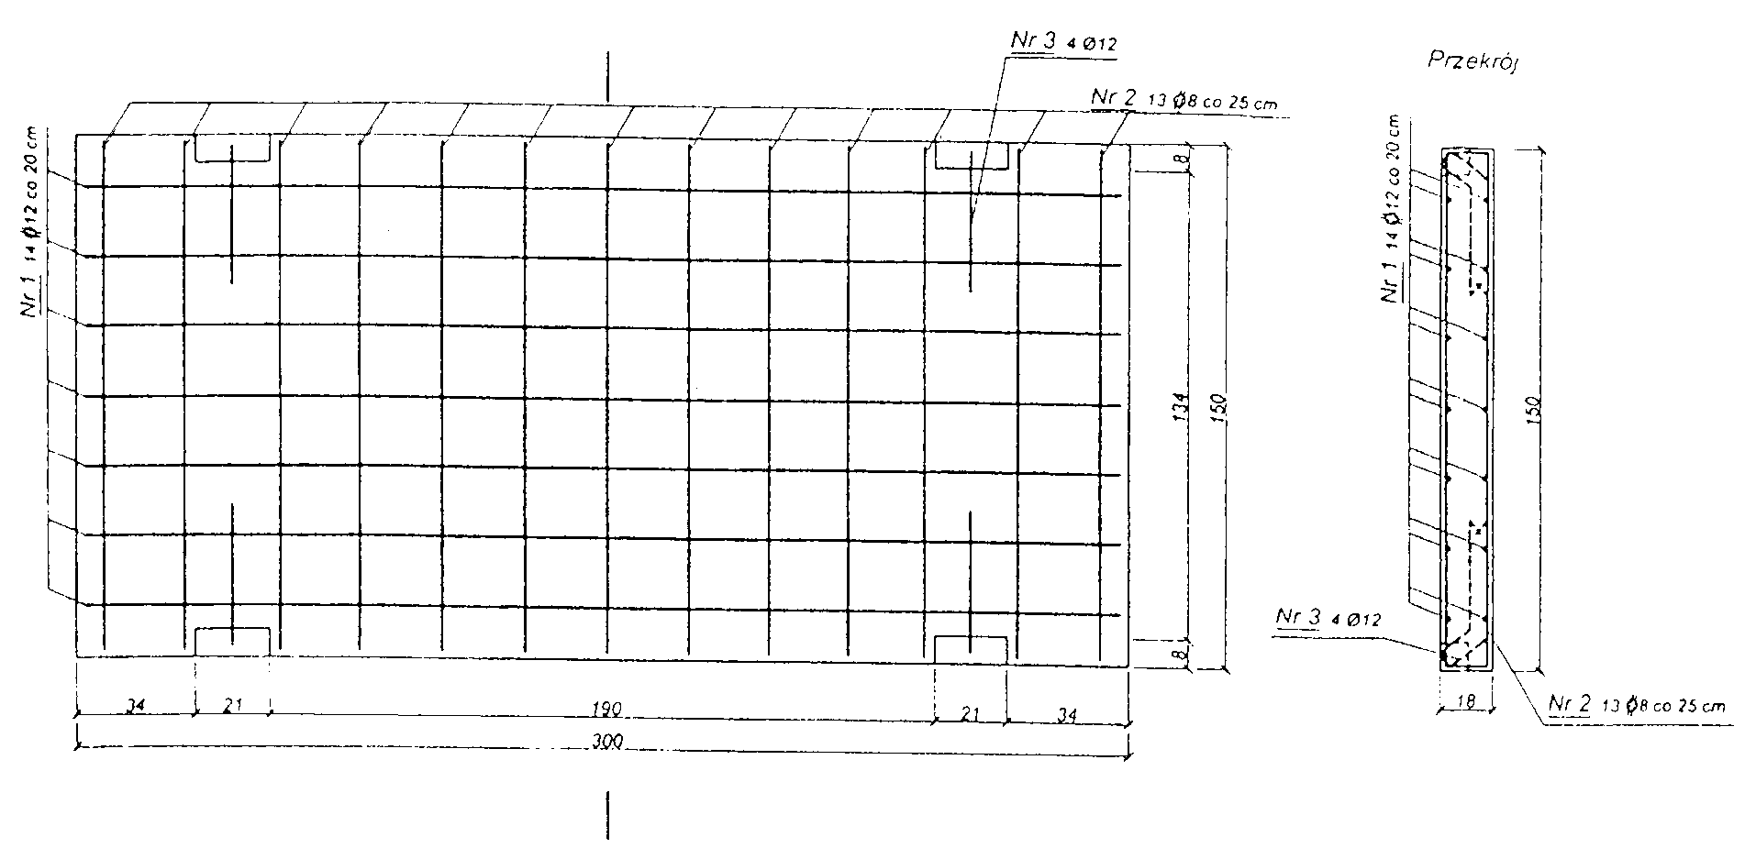

b) Płyta 3,0 × 1,5 × 0,15 m
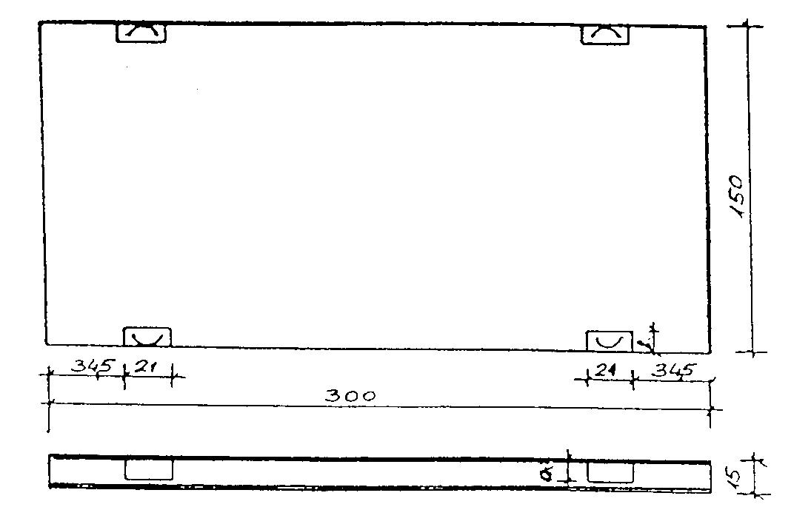

Rys. 4. Przekrój poprzeczny drogi jednopasowej

- Płyty ułożone systemem płatowym

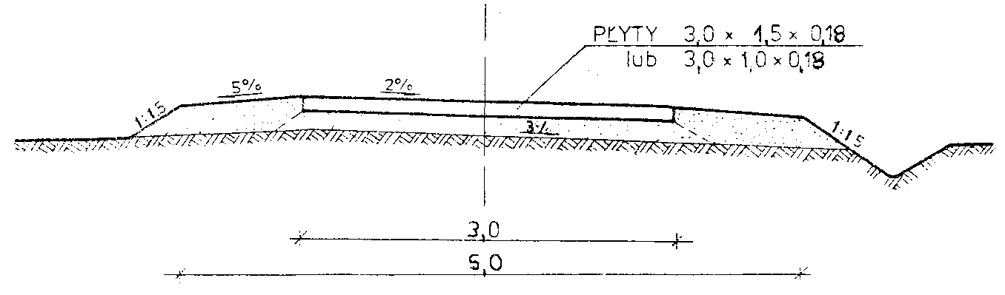
Rys. 5. Przykładowy przekrój poprzeczny nawierzchni z płyt

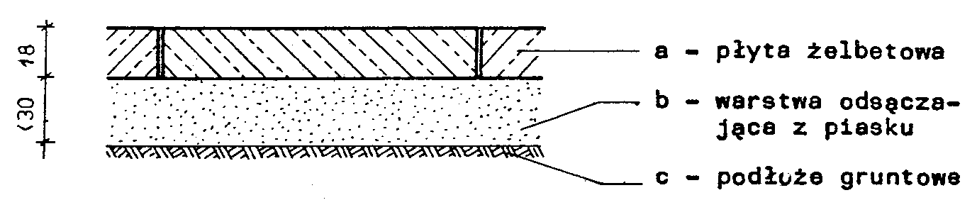

Rys. 6. Schemat ułożenia płyt w systemie pasowym na łuku o małym promieniu
